江苏商贸职业学院
关于2024—2025学年第一学期期末考试的有关要求说明
各二级学院（部）、各老师、各班级：
为进一步规范期末考试工作，确保期末考试顺利，现将有关要求通知如下，希配合执行。
1、请各班级将教室桌椅反排，保持教室清洁，前后黑板擦干净、不留字迹；
2、请班主任在班级进行考风考纪专题教育，教育学生严格遵守考试纪律，服从监考老师安排，并明确迟到15分钟不得进入考场参加考试、开考30分钟后方可交卷，有特殊情况及时办理缓考手续，无故缺考考生不得参加下学期期初补考；
3、各班级按单、双学号分学生所在考场，请班主任老师提前在学生中明确，并提醒学生确认考试科目、时间、考场；
4、请各二级学院（部）通知监考老师本人，明确监考场次和考场，及时领取试卷(在线考也要领取试卷包)（地点：图文信息大楼2楼（南门）），通州湾在3号楼208领取试卷，并保证至少提前10分钟到达指定考场；
5、请监考老师严格按考试时间收、发试卷，开考前要求学生将手机、书籍、包裹统一放置讲台，并提出考试纪律要求；
6、请监考老师严肃执行考试纪律，监考过程中不得做与监考无关事宜；
7、请监考老师在考试结束离开考场前，试卷全部收回，清点试卷份数后，在试卷袋上标注实收及空白试卷份数，直接送至图文信息大楼2楼213室，通州湾在3号楼208交试卷；
8、请监考老师根据安排监考，不得私自调换。确有特殊情况不能监考某场次，需提前书面向二级学院（部）提出，由二级学院（部）协调、落实替代人员，经部门领导签字后交教务处；
9、请出卷老师根据课程的考试时间准时至对应考场巡考 (具体时间至本部门教学秘书处查询)。

期末考试在线考要求：
1、请各学院安排好相关老师提前20分钟开机房门；
2、请各学院在期末考试前安装好在线考试客户端（安排考试的机房），确保所报上来的机房电脑都可以使用；
3、各学院需要安排机房管理人员考前及考试期间巡考自己学院的机房，以防止机房电脑出现问题（各学院通知到机房管理人员在线考试时间）；
4、出卷老师在线考试试卷设置要求：
（1）请出卷老师按安排表设置考试发放时间，并选择好所需参加考试的班级学生。考试时长100分钟，限时提交（30分钟内不允许提交），限时进入可不设置。
（2）考试设置如图：
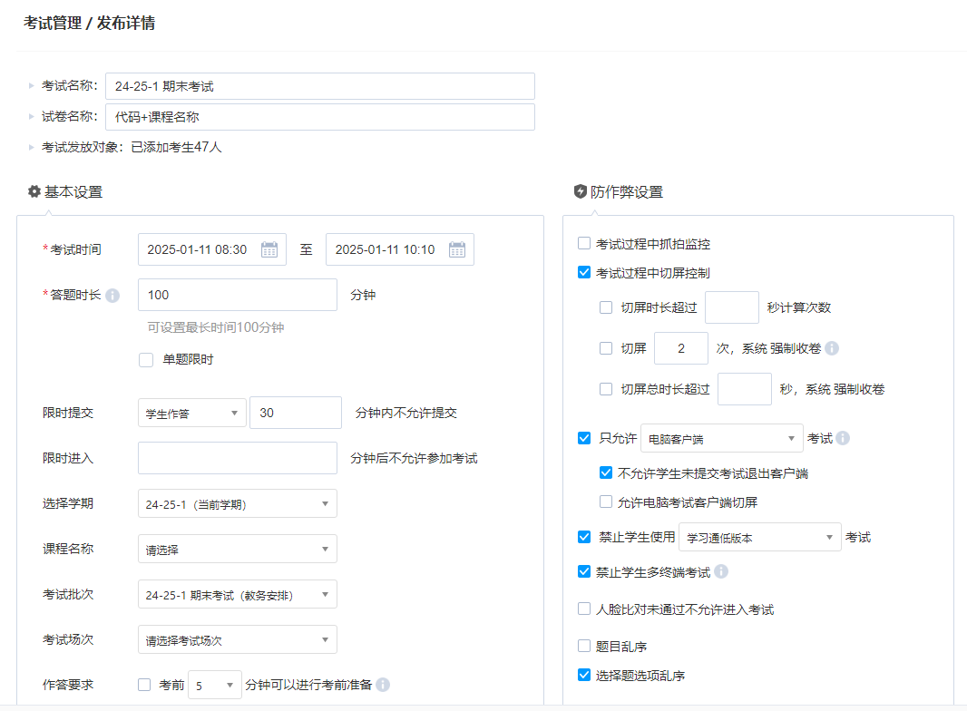
考试名称：24-25-1 期末考试；试卷名称：代码+课程名称；
选择学期：选择24-25-1（当前学期）；
考试批次：选择24-25-1期末考试（教务安排）；
学生在机房考试：选择只允许电脑客户端考试，并勾选不允许学生未提交退出客户端；
高级设置里可默认勾选项（不允许学生查看试卷和分数），评分和批阅设置老师根据实际情况自行选择：
5、请出卷老师根据课程的考试时间准时至对应考场巡考 (具体时间至本部门教学秘书处查询)。

教 务 处
2024年12月31日

